8 день в оздоровительном лагере «Солнышко»

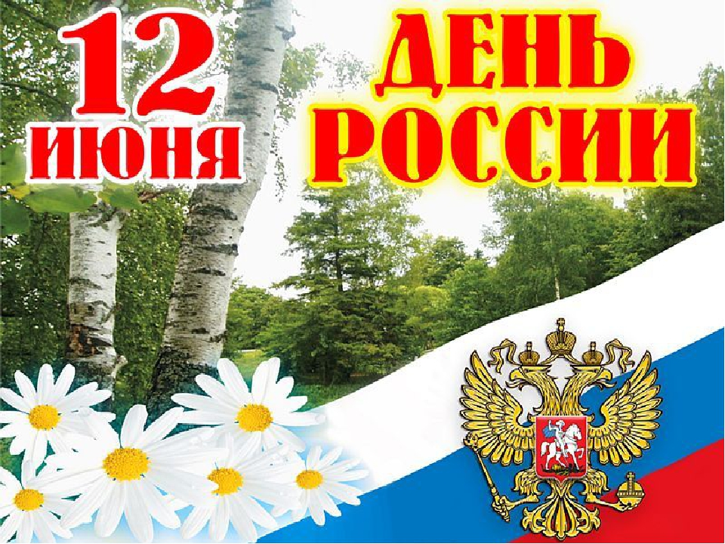

Праздник есть у Родины,
Он один из главных.
Здесь дороги пройдены
Давние и славные,
Русский дух могучий,
А ведь в сказках так!
Выпал этот случай —
Очень важный шаг!
Коль в России праздник...
... день страны самой...
Русь моя прекрасная,
Улыбнись со мной!

12 июня вся страна отмечает праздник – День России. Традиционно нашим молодым гражданам Российской Федерации вручают документ – это паспорт. На торжественной линейке каждый отряд поздравил и подарил свой зажигательный номер.

Сегодня ребята посетили театр «Клоун» спектакль «Маленький принц», который оставил массу незабываемых впечатлений.



